《消防工程综合实践》考核

试卷A

1. 选择题（下列各题的备选答案中，只有一个选项是正确的。每小题2分，共40分）

1.1 消防技术服务机构人员对某一类高层公共建筑消防设施进行年度检测，在屋顶试验消火栓处测量室内消火栓系统静压发现，压力表读数为0.03MPa，系统静压明显不足。造成室内消火栓系统静压不足的原因可能是：（ ）。

A：高位消防水箱容积过大

B：该建筑只设置了高位消防水箱，未设置增压稳压系统

C：试验消火栓设置位置不当

D：高位消防水箱容积过小

1.2 在对某建筑的消防水池进行检查时，检查人员与业主就消防水池的设置存在不同看法，你认为下列说法中正确的是：（ ）

A：所有建筑都必须设置消防水池做消防水源

B：消防水池做消防水源时，只能设置在建筑底部

C：消防水池容积超过1000m3时，应设置成独立无连通的两座水池

D：消防水池进水管管径应计算确定，且不应小于DN100

1.3 检查东北某地区一栋高层公共建筑的高位消防水箱间，发现该水箱间未采暖，下列做法中符合现行规范要求的是：（ ）。

A：对水箱采取防冻措施，使水温不低于0℃

B：对水箱采取防冻措施，使水温不低于4℃

C：对水箱采取防冻措施，使水温不低于5℃

D：对水箱采取防冻措施，使水温不低于10℃

1.4 某一类高层公共建筑，建筑高度88 m，检查其消防车登高作业场地，发现并未连续布置，而是分隔成了三部分。关于该建筑消防车登高操作场地的设置，下列说法中正确的是：（ ）。

A：未连续布置不正确，必须沿该建筑的一条长边连续布置

B：分隔成不连续的三部分不正确，分块布置的时候只能分成两部分

C：可以不连续布置，总长度不小于建筑最长边的边长即可

D：可以不连续布置，但应保证消防车的救援作业范围能覆盖该建筑的全部消防扑救面

1.5 对某多层办公建筑的安全疏散设施进行检查，发现该建筑共7层，每一层的设计容纳人数不同，7层人最少，5层人最多。关于该办公建筑的疏散楼梯，下列做法中正确的是：（ ）。

A：按最高楼层的使用人数计算楼梯宽度，楼梯各层宽度一致

B：按最低楼层的使用人数计算楼梯宽度，楼梯各层宽度一致

C：按5层的人数计算楼梯宽度，楼梯各层宽度一致

D：按1~7层的人数和计算楼梯宽度，楼梯各层宽度一致

1.6 对东北某丙类厂房的消防设施进行检查时发现，该厂房设置的是干式自动喷水灭火系统。该干式自动喷水灭火系统的报警阀组，控制的喷头个数不宜超过：（ ）。

A：500只 B：600只 C：700只 D：800只

1.7 对某公共建筑进行消防安全检查时，发现该建筑内既设有湿式自动喷水灭火系统，又设有预作用自动喷水灭火系统和雨淋灭火系统。有关该建筑设置的自动喷水灭火系统，下述说法正确的是：（ ）。

A：该建筑内设置的三种自动喷水灭火系统中，只有湿式自动喷水灭火系统属于闭式系统

B：该建筑内设置的三种自动喷水灭火系统中，只有雨淋灭火系统属于开式系统

C：该建筑内设置的三种自动喷水灭火系统中，只有雨淋灭火系统属于闭式系统

D：该建筑内设置的三种自动喷水灭火系统中，只有预作用自动喷水灭火系统属于闭式系统

1.8 某消防技术服务机构人员欲对一建筑的室内消火栓系统进行联动功能测试，测试前对系统所有组件状态进行确认，下列做法正确的是：（ ）。

A：调整消火栓泵控制箱至手动控制状态

B：确认消火栓泵控制箱供电正常

C：调整并确保消火栓系统上所有的控制阀均处于开启状态

D：调整消防联动控制器至自动禁止状态

1.9 预制气体灭火系统的组件不包括：（ ）。

A：灭火剂储存容器

B：释放部件

C：集流管

D：控制器

1.10 IG541灭火系统的主要成分有：（ ）。

A：He、Ar、H2O

B：He、Ar、CO2

C：N2、Ar、H2O

D：N2、Ar、CO2

1.11 消防技术服务机构人员对某移动通讯公司的气体灭火系统进行年度检测，当技术人员用手动启动的方式对系统进行模拟喷气测试时，系统的动作顺序正确的是：（ ）。

A：系统进入30s倒计时→选择阀开启→电磁阀开启→压力开关反馈动作信号

B：系统进入30s倒计时→电磁阀开启→选择阀开启→压力开关反馈动作信号

C：系统进入30s倒计时→电磁阀开启→压力开关反馈动作信号→选择阀开启

D：系统进入30s倒计时→选择阀开启→压力开关反馈动作信号→电磁阀开启

1.12 为了防止系统由于启动气体泄漏的积累而引起系统的误动作而在启动管路中设置的阀门叫做：（ ）。

A：检漏装置

B：信号反馈装置

C：单向阀

D：低泄高封阀

1.13 某商业大厦配电室内安装有5套预制七氟丙烷气体灭火装置，按照要求，启动时其动作响应时差不得大于：（ ）s。

A：1

B：2

C：3

D：5

1.14 人员密集场所和消防安全重点单位应当进行每日（ ）。

A.防火巡查 B.防火检查 C.监督检查 D.安全检查

1.15 消防安全重点单位应至少（ ）组织一次灭火和应急疏散预案的演练。

A. 每年 B. 每半年 C. 每季度 D. 每月

1.16 业主委托消防技术服务机构人员对某栋建筑的机械加压送风系统进行检查，下列组件中不属于机械加压送风系统、无需本次进行检查的是（ ）。

A. 加压送风机 B. 送风管道 C. 送风口 D. 排烟防火阀

1.17 对某高层办公楼进行防烟排烟系统检查时发现，该办公楼的走道采用了自然排烟方式，走道净高3.0 m。检查人员查验该办公楼走道储烟仓厚度时，储烟仓的厚度不应小于（ ）。

A. 450 mm B. 500 mm C. 600 mm D.700 mm

1.18 技术人员对某高层建筑防烟楼梯间的机械防烟系统进行检测时，实测了加压送风口风速。加压送风口的风速不宜大于（ ）。

A. 3m/s B. 5m/s C. 7m/s D. 10m/s

1.19 对某商业建筑的消防控制室进行消防安全检查，下列做法错误的是（ ）。

A.消防控制室除设有消防专用电话总机外，还设有用于火灾报警的外线电话

B.消防控制室内有应急预案、值班制度、维护保养制度及值班记录等文件资料

C.对消防控制室内穿过的非消防设施电气线路进行防火封堵等保护措施

D.消防控制室实行每日24h专人值班制度，每班2人

1.20 对某酒店进行消防安全检查，下述关于该酒店消防广播的设置，做法错误的是（ ）。

A. 走道和大厅等公共场所设置的扬声器功率为5W

B. 走道末端距最近的扬声器距离为10m

C. 酒店内环境噪声40dB，消防广播声压级为60dB

D. 消防设施联动启动时，火灾声警报与消防应急广播同时播放

1. 识图题（请根据提示回答问题。每小题4分，共40分）

2.1 在对某栋高层建筑的消防给水系统进行检查时，检查人员在位于屋顶的高位消防水箱间进行检查，发现水箱外壁上设有如图中箭头所指的编号为1的某组件，请写出该组件的名称，并判断组件1与水箱连接处设置的角阀（编号为2）准工作状态时应常开还是常闭。

答：编号1的组件名称（ ）。

编号2的角阀准工作状态时应常开还是常闭：（ ）。

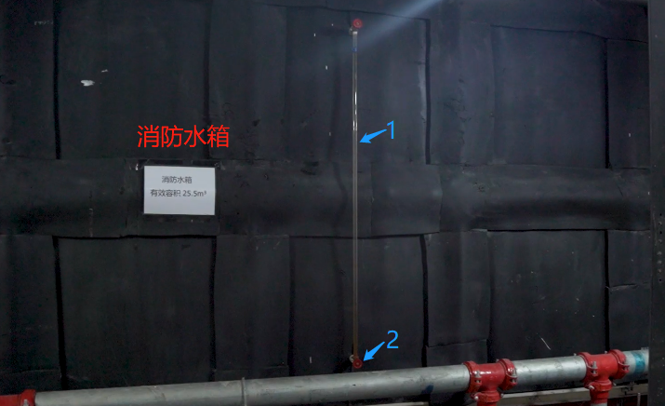

**题2.1图**

2.2 在对某厂区进行消防系统检查时，发现在建筑外部设有如下图所示的消防设施，请写明该消防设施的名称及类型

答：名称：（ ）。类型：（ ）

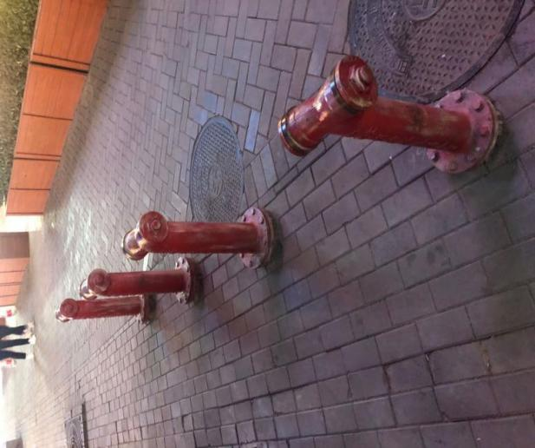

**题2.2图**

2.3 技术人员对某建筑内的消防设施进行检查时，在走道内和消火栓箱内分别发现了如图中箭头所指的、编号为1和2的两个不同设备。根据图示，请分别写出设备1和设备2的名称。

答：设备1名称：（ ）。设备2名称：（ ）。

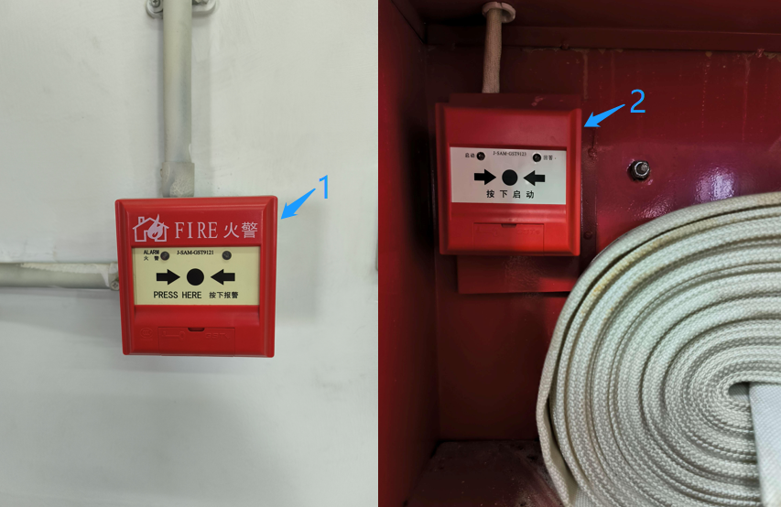

**题2.3图**

2.4 下图所示为设置在湿式自动喷水灭火系统中的湿式报警阀组，请写出对应图中箭头所指的、编号为1和2的组件名称。

答：组件1名称（ ）。组件2名称（ ）。

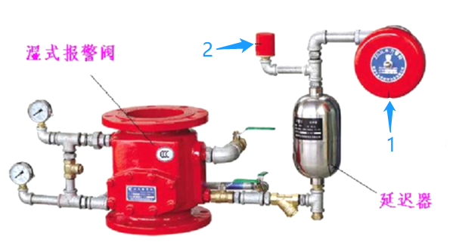

**题2.4图**

2.5 图审公司审核某多层图书馆的消防设计图纸，下图所示为该图书馆首层平面图的局部截图。根据图示，已知该首层平面图中所示的楼梯间设置了双扇乙级防火门。请判断该首层平面图中所示的楼梯间为何种类型的楼梯间？楼梯间设置的防火门开启方向是否正确？

答：楼梯间类型：（ ）。

楼梯间防火门开启方向是否正确（回答“正确”或“错误”）：（ ）。



乙级防火门

**题2.5图**

2.6 某博物馆文物库房设有气体灭火系统，技术人员在进行检查时，发现库房门外安装有下图中编号为1、2的两个不同设备，请写出其名称。

答：1号设备名称：（ ）；

2号设备名称：（ ）。

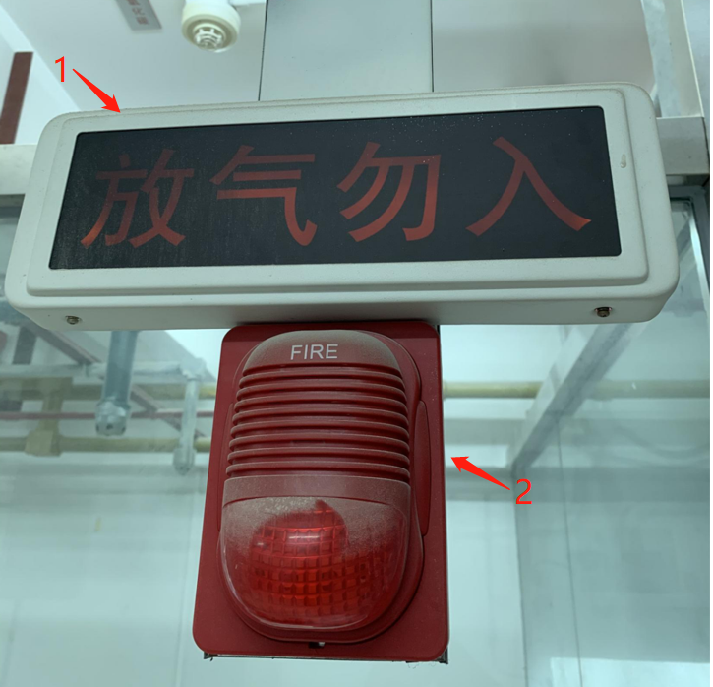

**题2.6图**

2.7 对某设有高压二氧化碳灭火系统的场所进行消防安全检查时，发现该场所气体灭火防护区内均设有如图所示的两种不同类型火灾探测器。将该防护区内平时常在的工作人员全部清空后，技术人员对该气体灭火系统进行了功能检测，触发了编号为1的火灾探测器，联动信号发出，防护区内的所有通风空调系统全部关闭，能够自动关闭的门窗也全部关闭。请写出1号火灾探测器的类型，并判断该联动关系是否正确。

答：1号火灾探测器类型：（ ）；

联动关系是否正确（回答“正确”或“错误”）：（ ）。

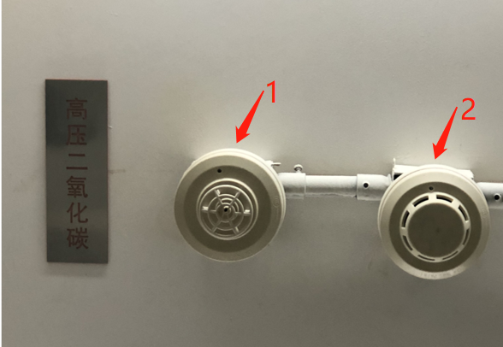

**题2.7图**

2.8 对某建筑进行消防安全检查，发现该建筑设置了机械排烟系统，系统局部组成如下图所示。在该建筑机械排烟风机入口处，设有如下图中箭头所指、编号为1的某组件。请写出该组件的名称，并指明准工作状态时该组件的开闭情况。

答：1号组件名称：（ ）；

准工作状态时的开闭情况（回答“常开”或“常闭”）：（ ）。

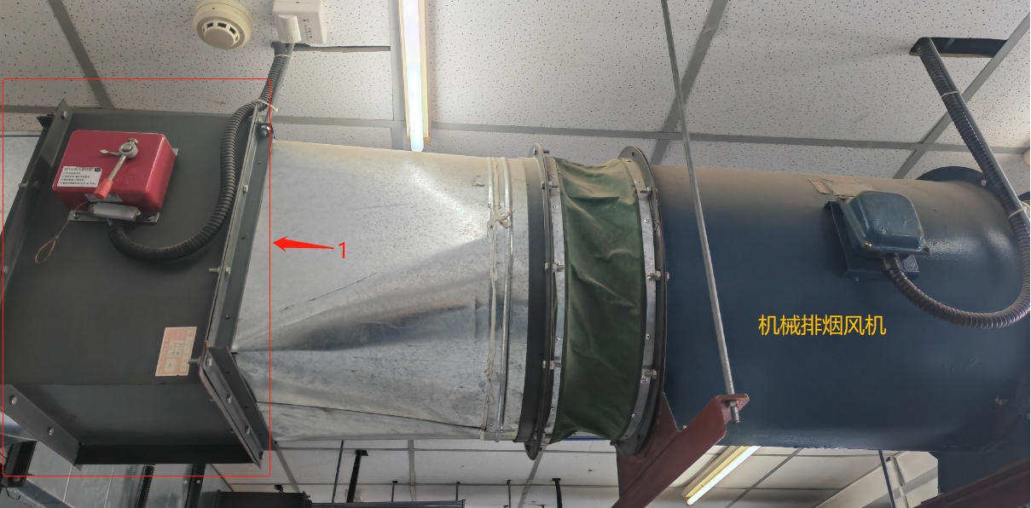

**题2.8图**

2.9 对某大型商业综合体进行检查时，发现每个楼层与自动扶梯相连的顶棚下均设置了如图中箭头所指示的一圈儿玻璃构件。该构件的作用是用来阻挡烟气蔓延扩散、划分防烟分区。请写出该构件的名称，并根据安装方式，指明其类型。

答：构件名称：（ ）；

类型：（ ）。

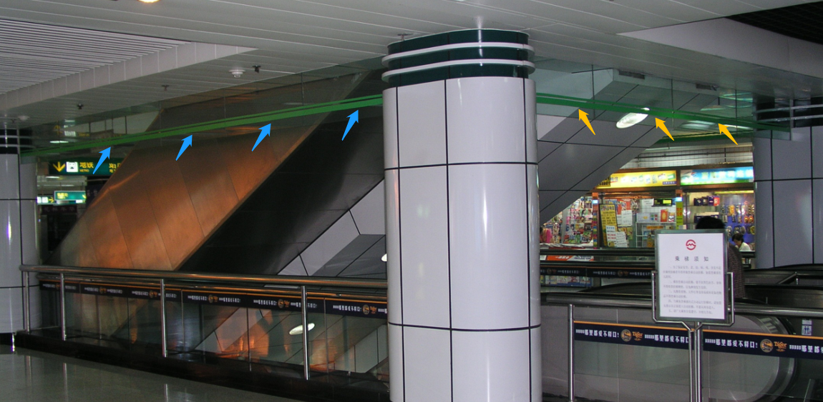

**题2.9图**

2.10 消防技术服务机构人员检查某高层办公楼的防烟楼梯间前室，发现前室内设有如下图所示的机械加压系统送风口。该办公楼共20层，每层一个防火分区，技术人员在10层触发两个火警信号，10层防烟楼梯间前室的送风口开启了，而其他楼层未开启，技术人员判定该机械加压送风系统联动关系不正确。请问，若联动关系正确，10层触发两个火警信号后，哪个/哪些楼层防烟楼梯间前室的送风口应开启？若技术人员在9层和10层分别触发一个火警信号，送风口开启情况会有何变化？

答：10层触发两个火警信号，送风口开启楼层为（回答方式举例：1层/1~5层/全部楼层/所有楼层均不开启。此例中具体楼层数仅为假设，不是选项）：（ ）；

9层和10层分别触发一个火警信号，送风口开启楼层为（回答方式同上）：（ ）。

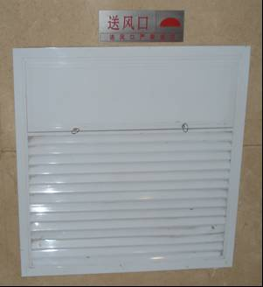

**题2.10图**

1. 综合分析题（20分）

某大型商业综合体，总建筑面积100000m2，地上楼层为购物中心、影院，地下一层为大型超市，地下二层为特色小吃广场及停车场，地下三层为停车场及设备用房，消防水池、消防水泵房、报警阀室等均设置在地下三层。

当地消防救援机构于2024年2月28日对该大型商业综合体进行监督检查时，发现了如下情况：上一次消防设施检测的时间记录为2022年10月8日；消防控制室每班1人在岗，12小时轮换；询问消防控制室值班人员该大型商业综合体中都设置了哪些消防设施、高位消防水箱间在什么位置，值班人员不知道；询问购物中心营业员是否掌握灭火器使用方法、熟悉疏散路线，营业员均不能回答，后经过了解，该营业员上岗前及在岗工作两年间，并未进行过消防安全教育培训。检查人员又现场测试了室内消火栓系统和机械排烟系统的功能，均未发现问题。

**请回答下述问题：**

1. 大型商业综合体中的哪些场所应为“消防安全重点部位”？
2. 本案例中的大型商业综合体，将消防水泵房设置在地下三层，是否符合现行规范的要求？如不符合，请说明原因及改正方法。
3. 根据消防救援机构现场检查发现的情况，请逐一分析该大型商业综合体在消防设施维护检测、消防控制室值班制度、消防控制室值班人员知识技能、消防安全教育培训等方面，存在哪些问题。
4. 详细阐述，如何进行室内消火栓系统功能测试（任选一种功能测试方式即可）。